Приложение № 1
к постановлению
от «___»_________2022 г №________

СХЕМА РАСПОЛОЖЕНИЯ ГРАНИЦ ПУБЛИЧНОГО СЕРВИТУТА

Площадь испрашиваемого публичного сервитута 20 кв. м
Обозначение характерных точек границ | Координаты, м
 | X | Y
1 | 2 | 3
:ЗУ1(1) | – | –
н1 | 949850.59 | 3195858.96
н2 | 949850.62 | 3195859.96
н3 | 949849.62 | 3195859.99
н4 | 949849.59 | 3195858.99
н1 | 949850.59 | 3195858.96
:ЗУ1(2) | – | –
н5 | 949860.25 | 3195873.03
н6 | 949860.84 | 3195873.84
н7 | 949860.03 | 3195874.42
н8 | 949859.45 | 3195873.62
н5 | 949860.25 | 3195873.03
:ЗУ1(3) | – | –
н9 | 950026.28 | 3196036.16
н10 | 950026.18 | 3196037.15
н11 | 950025.18 | 3196037.05
н12 | 950025.29 | 3196036.06
н9 | 950026.28 | 3196036.16
:ЗУ1(4) | – | –
н13 | 950029.76 | 3196003.81
н14 | 950028.76 | 3196008.59
н15 | 950027.78 | 3196008.39
н16 | 950028.78 | 3196003.60
н13 | 950029.76 | 3196003.81
:ЗУ1(5) | – | –
н17 | 950023.35 | 3196060.35
н18 | 950025.82 | 3196063.68
н19 | 950025.01 | 3196064.28
н20 | 950022.55 | 3196060.94
н17 | 950023.35 | 3196060.35
:ЗУ1(6) | – | –
н21 | 949826.46 | 3195821.33
н22 | 949826.92 | 3195823.08
н23 | 949827.63 | 3195825.75
н24 | 949826.86 | 3195825.84
н25 | 949826.57 | 3195825.86
н26 | 949825.49 | 3195821.53
н21 | 949826.46 | 3195821.33
:ЗУ1(7) | – | –
н27 | 949796.65 | 3195827.96
н28 | 949796.74 | 3195828.95
н29 | 949792.99 | 3195829.31
н30 | 949792.89 | 3195828.31
н27 | 949796.65 | 3195827.96
Система координат МСК-38, зона 3

Площадь, кв.м. | Цель установления публичного сервитута
20 | Для эксплуатации линейного объекта " ВЛ-0,4 кВ ТП 10, линией электропередач от ТП-10"

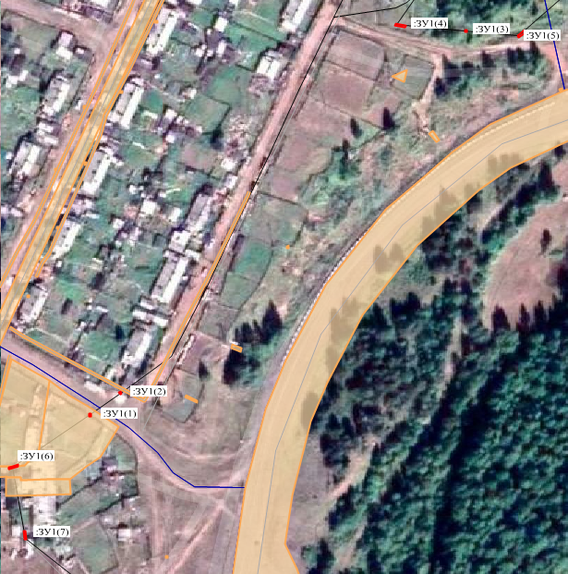
Лист 2

Лист 1

Масштаб 1:3 000

-- граница публичного сервитута

-- линия электропередач «ВЛ 0,4 кВ ТП 10, линия электропередач, от ТП 10»

-- граница земельного участка, сведения о которой внесена в ЕГРН
:ЗУ1(1) -- обозначение образуемого земельного участка для публичного сервитута

38:17:090301
38:17:090301
38:17:090301:650

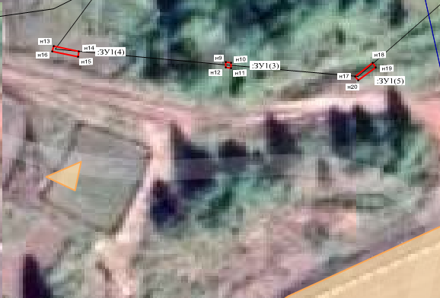
38:17:090901:531
38:17:090107
Лист 1

Масштаб 1:1 000

-- граница публичного сервитута

-- линия электропередач «ВЛ 0,4 кВ ТП 10, линия электропередач, от ТП 10»

-- граница земельного участка, сведения о которой внесена в ЕГРН

38:17:090301:531 – кадастровый номер земельного участка
38:17:090107 – номер кадастрового квартала
:ЗУ1(1) -- обозначение публичного сервитута
н1 -- обозначение характерных точек публичного сервитута

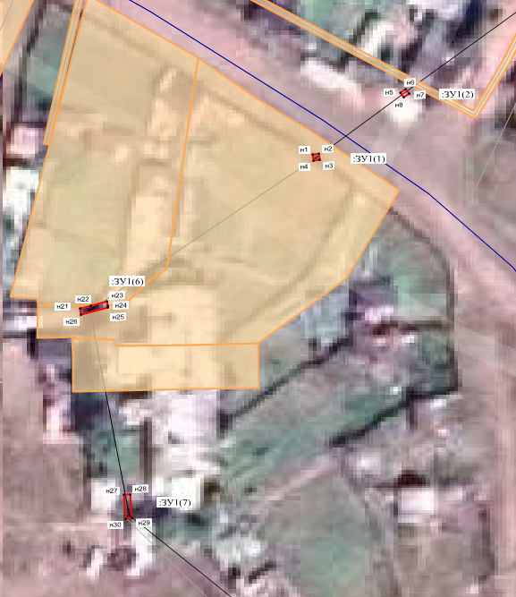
38:17:090106:106

38:17:090106

38:17:090107
Лист 2
38:17:090106
Масштаб 1:1 000

-- граница публичного сервитута

-- линия электропередач «ВЛ 0,4 кВ ТП 10, линия электропередач, от ТП 10»

-- граница земельного участка, сведения о которой внесена в ЕГРН

38:17:090106:106– кадастровый номер земельного участка
38:17:090106 – номер кадастрового квартала
:ЗУ1(1) -- обозначение публичного сервитута
н1 -- обозначение характерных точек публичного сервитута

38:16:000000:989
38:16:000000:989
38:16:000000
38:16:000000:989
38:16:000000

